Задача 9. Определить мощность вала отбора мощности Nвом, если крутящий момент, развиваемый на ВОМ – Мвом, а частота вращения – nвом.

Задача 10. Определить коэффициент сцепления трактора ЛХТ–55М

с почвой m, если полезная мощность трактора равна Nпол, мощность вала отбора мощности – Nвом, трактор движется на k-й передаче, масса трактора

Мт = 9,4 т.

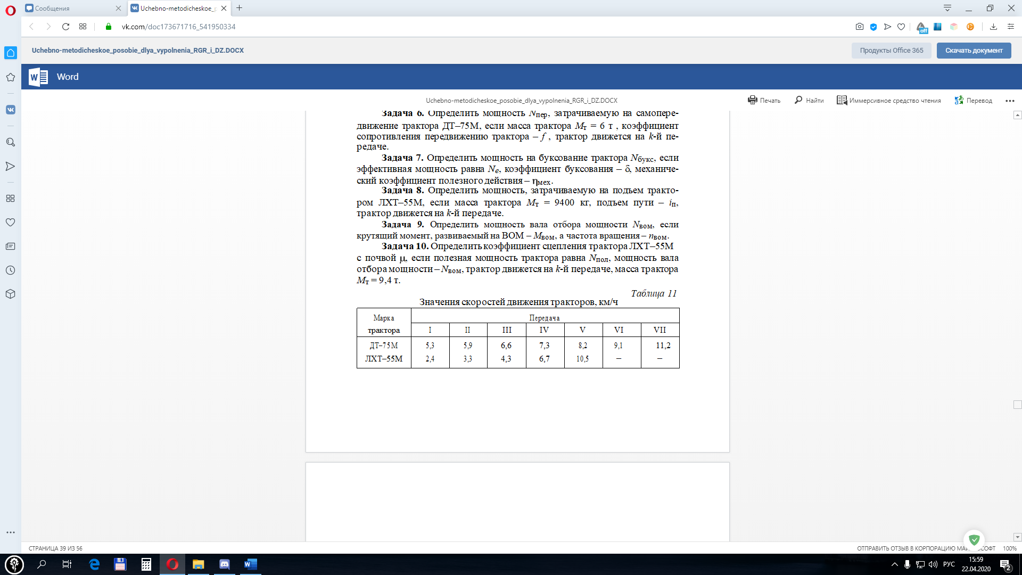

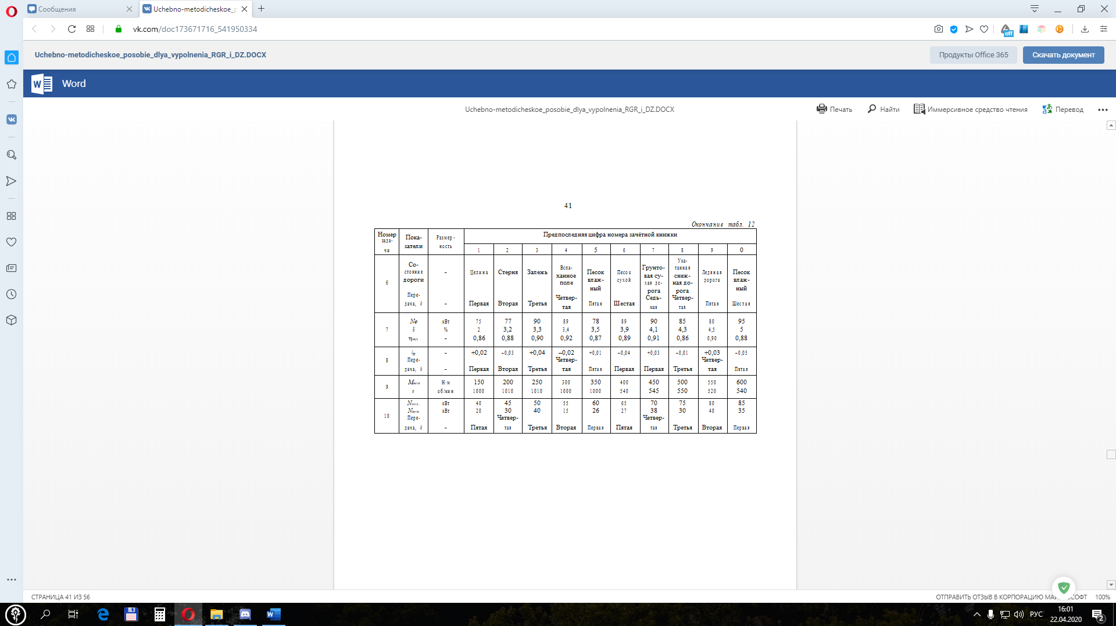



Задача 2. Произвести расчеты при сплошной корчевке пней диаметром d на вырубке из-под березового леса на площади F агрегатом в составе трак-тора Т-130 и корчевателя-собирателя Д-513А. Время корчевки с 25 сентября по 15 октября. Почва – тяжелый суглинок. Подъем местности – i; количество пней Nп; коэффициент сопротивления перемещению пня и грунта fп. Недос-тающие данные взять из технической характеристики агрегата.

Задача 3. Произвести расчеты при срезании мелколесья осиновой поро-ды на площади F агрегатом в составе трактора Т-130 и кустореза ДП-24. Диаметр срезаемого мелколесья dср; количество одновременно перерезаемых стволиковnср; коэффициент использования рабочего времени Kт; сроки вы-полнения работ с 23 августа по 10 сентября. Рельеф местности ровный. Не-достающие данные взять из технической характеристики агрегата.

